О возможности магнитного упорядочения в магнитных жидкостях
Гладких Д.В.
доцент, кандидат физико-математических наук
Золотухин А.А.
аспирант
Ставропольский государственный университет,
физико-математический факультет, Ставрополь, Россия
E-mail: gladkikhdv@mail.ru

Возможность возникновения дальнего магнитного порядка в системе коллоидных однодоменных частиц ранее рассматривалась в ряде работ [1-6], однако к настоящему времени этот вопрос еще остается недостаточно ясным. Ранее в [6] нами сообщалось об обнаружении хорошо развитой системы намагниченных агрегатов, возникшей в магнитной жидкости (МЖ) на основе керосина при длительном ее хранении. В работе [7] приведена методика и определены условия их получения. В настоящей работе приводятся некоторые результаты исследования магнитных жидкостей, содержащих такие агрегаты, а также исходных магнитных жидкостей, в которых они возникают.
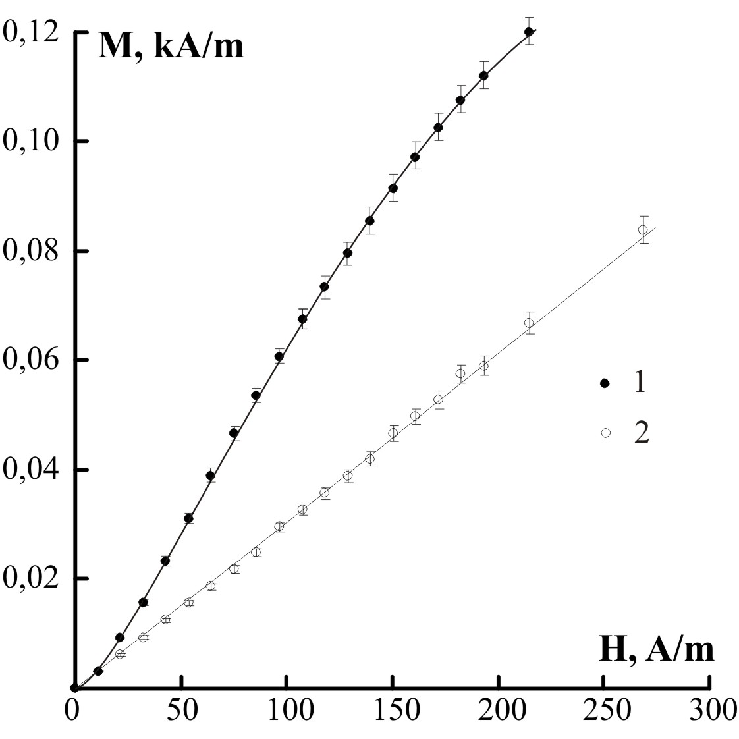
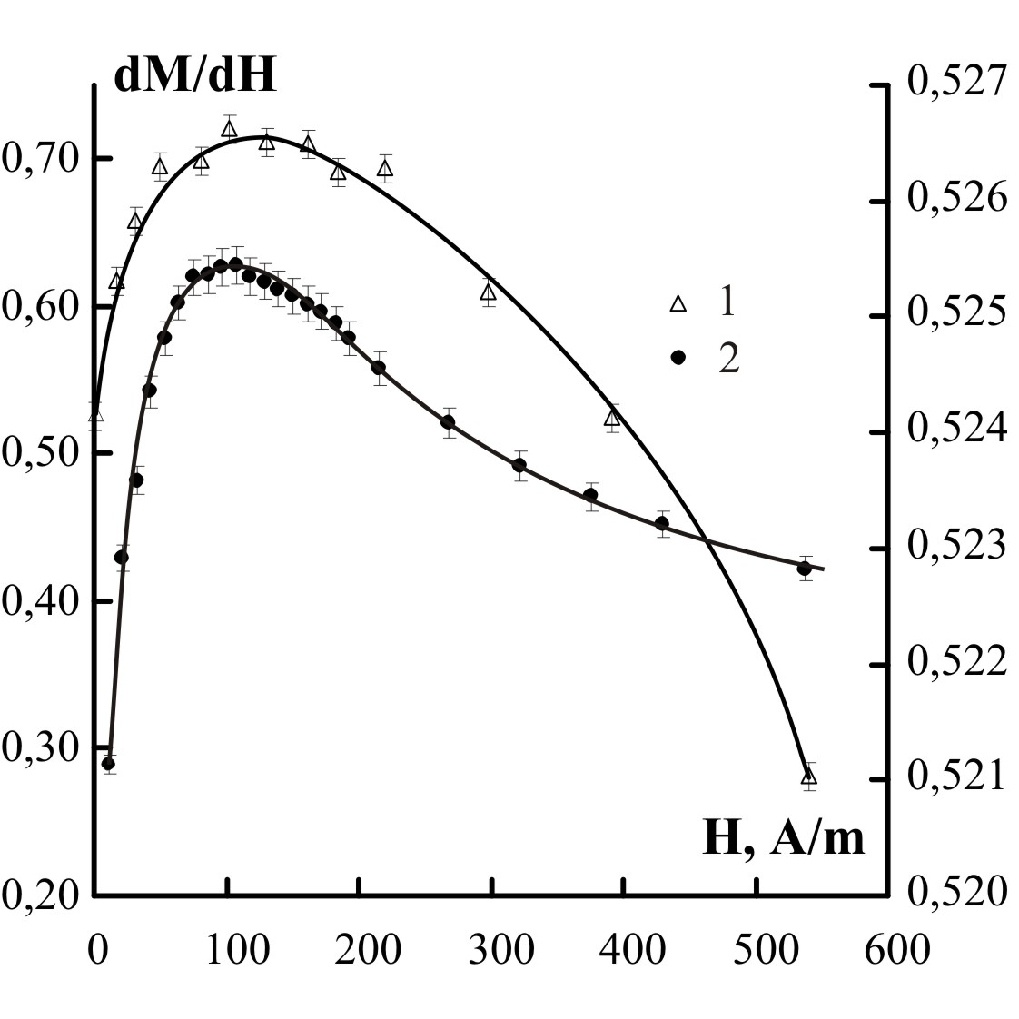
Установлено, что начальный участок кривых намагничивания образцов с намагниченными агрегатами имеет перегиб в области небольших значений напряженности поля (рис. 1, кривая 1), чего никогда не наблюдалось ранее для однородных магнитных жидкостей. При этом он имеет большую крутизну, чем начальный участок кривой намагничивания магнитной жидкости с таким же содержанием магнитной фазы, но однородной по составу (кривая 2). Наличие перегиба на кривой намагничивания указывает на то, что зависимость средней магнитной восприимчивости от напряженности магнитного поля имеет максимум в области перегиба. Такой же характер, как показали измерения в переменных полях при дополнительном воздействии постоянным полем, имеет и полевая зависимость действительной части магнитной восприимчивости, которая может быть идентифицирована как дифференциальная восприимчивость. На рисунке 2 приведены зависимости дифференциальной (кривая 1) и средней магнитной восприимчивости (кривая 2) от напряженности постоянного магнитного поля.
Рис. 1. Начальный участок кривой намагничивания (1 – МЖ с намагниченными агрегатами, 2 – МЖ на основе керосина с такой же объемной концентрацией).
Рис. 2. Зависимости дифференциальной (кривая 1) и средней магнитной восприимчивости (кривая 2) от напряженности постоянного магнитного поля.
Кроме того, было обнаружено, что магнитные свойства магнитной жидкости со спонтанно намагниченными агрегатами зависят от геометрии образца (толщины слоя жидкости). Так, оказалось, что при уменьшении толщины слоя магнитного образца максимум зависимости магнитной восприимчивости от напряженности поля, обнаруженный для объемных образцов исчезает. Соответственно исчезает и перегиб на начальном участке кривой намагничивания. Был обнаружен гистерезис намагничивания тонкого слоя магнитной жидкости со спонтанно намагниченными агрегатами наночастиц (рис. 3). Показано, что площадь петли гистерезиса уменьшается при уменьшении толщины слоя жидкости. При этом для жидкости, в которой отсутствуют спонтанно намагниченные агрегаты, гистерезисный характер намагничивания не наблюдается, намагниченность такой жидкости также не зависела от толщины слоя образца.
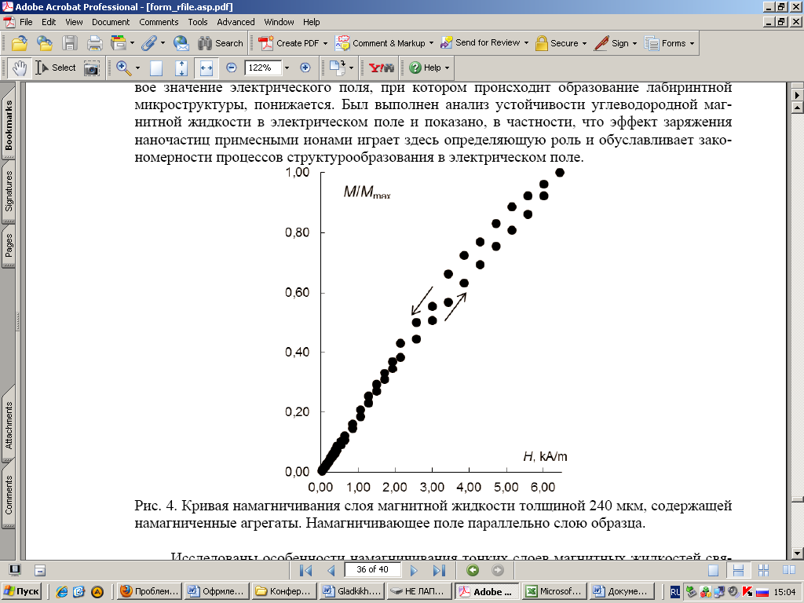
Наличие максимумов полевых зависимостей восприимчивости обусловлено вкладом ориентационного вращения намагниченных агрегатов в общую намагниченность исследуемых сред. Действительно, под воздействием поля агрегаты начинают ориентироваться вдоль направления поля даже при небольших значениях его напряженности и объединяются в нитевидные структуры при дальнейшем его увеличении. Эти процессы и приводят к первоначальному увеличению магнитной восприимчивости. При достаточно сильных полях, когда все вытянутые агрегаты выстроятся вдоль поля, увеличение намагниченности системы обеспечивается за счет ориентации дисперсных частиц, составляющих агрегаты и находящихся в омывающей их слабоконцентрированной фазе. В этом диапазоне напряженности поля магнитная восприимчивость, вследствие начавшегося насыщения намагниченности системы начинает уменьшаться.
Рис. 3. Гистерезисный характер кривой намагничивания МЖ с намагниченными агрегатами.
Таким образом, можно заключить, что в магнитных коллоидах возможно образование агрегатов, имеющих отличный от нуля магнитный момент. Возникновение таких агрегатов в магнитной жидкости может быть объяснено с позиций теории медленной коагуляции, при которой происходит ближняя фиксация дисперсных частиц на расстояниях, обеспечивающих эффективную корреляцию их моментов. При этом в магнитной жидкости происходит образование коротких цепочечных структур из связанных между собой дипольных частиц. В дальнейшем, из таких цепочечных структур и происходит формирование более крупных агрегатов. Можно заключить, что необходимым условием образования агрегатов, имеющих отличный от нуля магнитный момент, является наличие жесткой связи магнитного момента дисперсной частицы с ее матрицей. Подтверждением этого может служить и тот факт, что образование таких агрегатов наблюдается в магнитных жидкостях с относительно большим размером частиц. При достаточно высокой концентрации намагниченных агрегатов, они оказывают существенное влияние на магнитные свойства коллоидов, что представляет существенный научный интерес и позволяет применять их для создания наноматериалов с различными свойствами.

Литература

1. Wei D., Patey G.N. // Phys. Rev. Lett.. 1992. Vol. 68. P. 2043.
2. Levesqye D., Weis J.J. // Phys. Rev. E. 1994. Vol. 49. P. 5131.
3. Groh B., Dietrich S. // Phys. Rev. E. 1998. Vol. 57. P. 4535.
4. Mamiya H., Nakatani I., and Furubayshy T. // Phys. Rev. Lett. 2000. Vol. 84. P. 6106.
5. Пшеничников А.Ф., Лебедев А.В. // Коллоидный журнал. 2005. Т.67. №2. С.218-230.
6. Диканский Ю.И., Балабанов К.А., Борисенко О.В., Киселев В.В. // Магнитная гидродинамика. 1997. Т.33. №2. С.243-245.
7. Диканский Ю.И., Вегера Ж.Г., Закинян Р.Г., Нечаева О.А., Гладких Д.В. // Коллоидный журнал. 2005.Т.67. №2. С.1-6.

